云南城市建设职业学院在线学堂校内自建课程操作教程

**在线教学平台网址：**<https://mooc.yncjxy.com/>

**登录账号：**工号（例如CH00001），登录密码：b123456（原始密码，首次登录可使用）

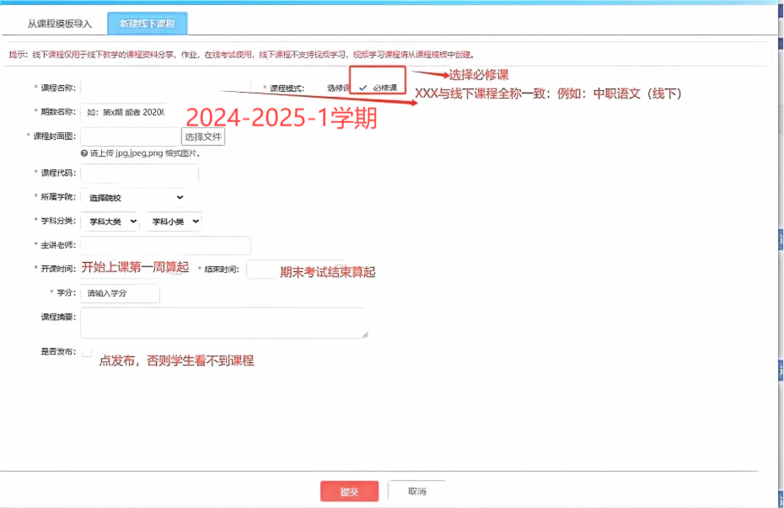**课程创建方法：第一步：**课程管理→创建课程→新建线下课程→根据填写菜单填写基本信息，*为必填项。**为区分课程名称命名与线下授课名称一致，加后缀（线下），例如：中职语文（线下）**

第二步：教师自建线上教学班级

建立线上教学班级。教学班级管理→新增教学班级→“启用 ”班级。

第二步：教师自建线上教学班级，建立线上教学班级。教学班级管理→新增教学班级→“启用 ”班级。

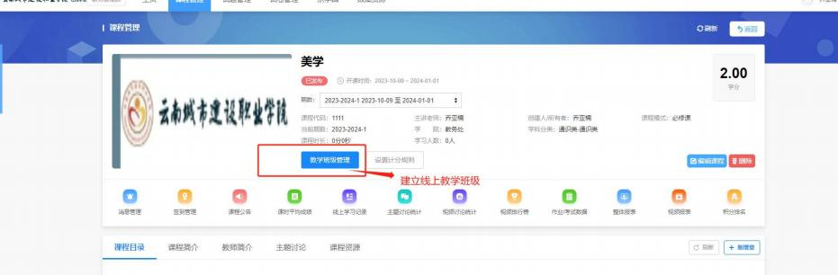

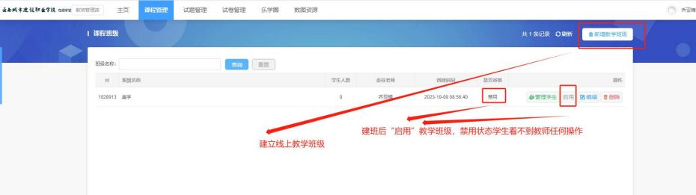

第三步：添加学生至线上教学班级

**方法一：**以班级为单位添加学生。管理学生→所有学生→选择对应的班级→加入所选。（**方法一不建议使用，学生转专业后导致不在此班级中**）

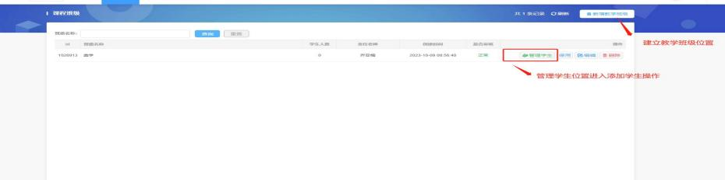

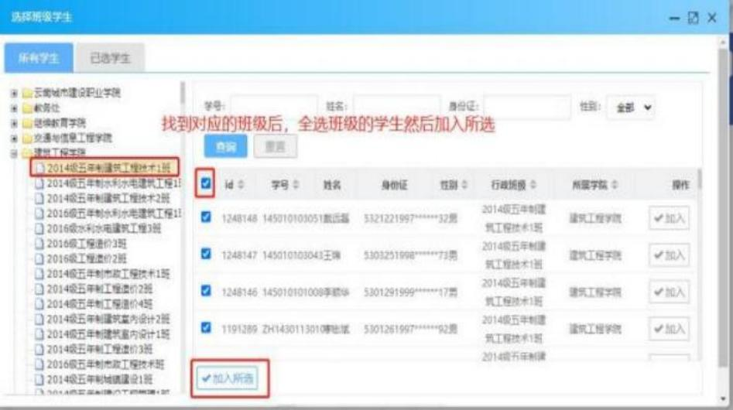方法二：下载导入学生模板添加学生

下载导入选课学生模板→核对学生考勤签到表→在选课学生模板表格补充学生学号、姓名→上传→提

交

**方法二：**导入选课学生模板进行添加。下载“导入选课学生模板 ”→核对学生考勤签到表→在模

板中补充学号、姓名（复制粘贴保留模板格式）→上传导入。

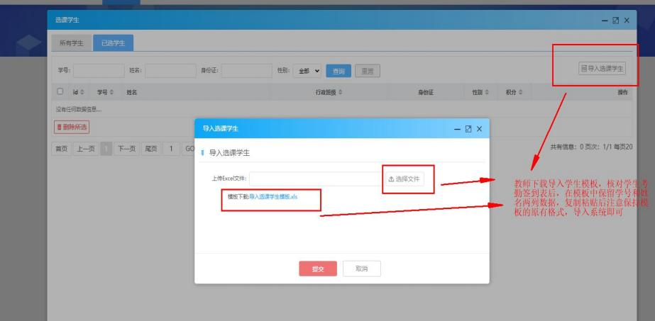

“导入选课学生模板 ”如下图所示

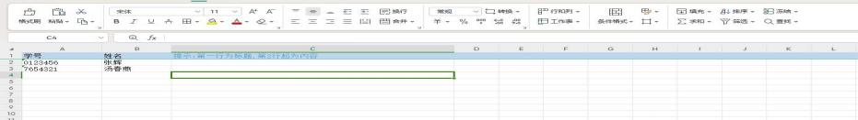

**方法三：**个别学生需要教师单独添加到教学班级，输入学生学号或姓名后进行添加。所有学生→

输入学号或姓名→加入→加入所选。

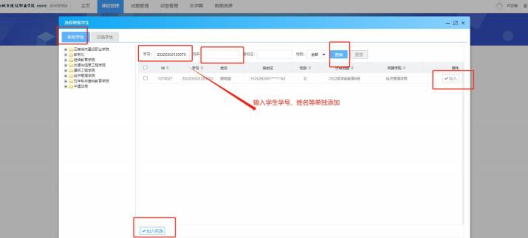

第三步：教师可在功能模块区进行线上教学工作，上传教学视频格式ＭＰ4

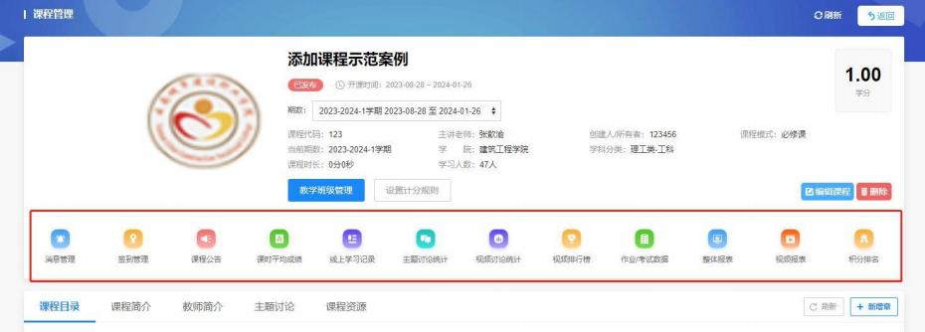

第四步：学情分析：学情分析教师自选适合需求的方式进行

